**Cuadros de bonos argentinos al 18/04/2025**

**BONOS EN DOLARES COTIZADOS EN PESOS**

**BONOS EN DOLARES COTIZADOS EN DOLARES**

**BONOS EN PESOS CON CER**

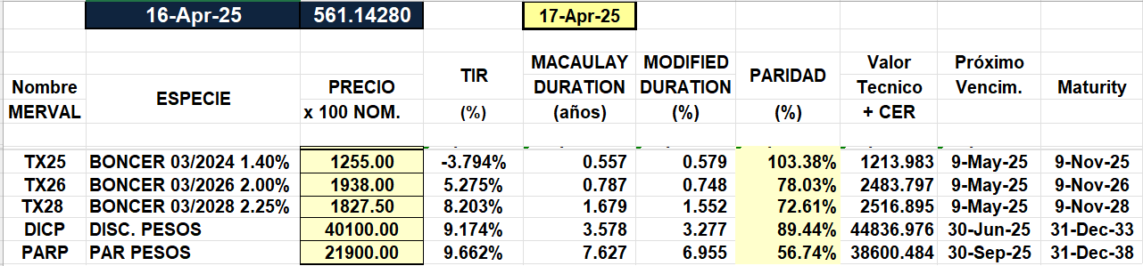

**BOPREAL**

**BONO DUAL**

**LECAPS**

